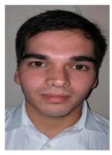

[ Escribir Objetivo profesional ]

Experiencia Profesional
Pedidosya
6/2020-6/2021
  - -- Selecciona -- ((Seleccionar))

  - Delivery.

Habilidades y Capacidades

Habilidad 1 | Habilidad 2 | Habilidad 3
Habilidad 4 | Habilidad 5 | Habilidad 6

Formación
Bachiller en economía y administración
12/2017
BUP / COU (Bachillerato) / Secundaria

Instituto San Miguel. Posadas

Formación Complementaria

Idiomas

Informática

Información adicional
http://nclspiris.MiCVweb.com

